A modul célja

**A modul célja, hogy:**

* megismerje az IKT-eszközök alkalmazásának céljait és lehetőségeit,
* legyen tájékozott

– a tanulási-tanítási folyamatba illeszthető szoftverekkel és alkalmazásokkal kapcsolatban, valamint

– a robotok, a programozás, a kiterjesztett valóság és a virtuális valóság digitális oktatásban történő felhasználásának lehetőségeivel.

**További célok:**

* Értse meg az IKT-eszközök alkalmazásának eltérő céljait és lehetőségeit.
* Ismerje fel és azonosítsa az olyan szoftvereket és alkalmazásokat, amelyek különböző pedagógiai célokat (pl. közös dokumentumkészítés, kommunikáció, online feladatkészítés) szolgálnak.
* Legyen tájékozott a legújabb digitális pedagógiai (robotika, programozás, kiterjesztett és virtuális valóság) lehetőségekkel kapcsolatban.
* IKT-eszközök alkalmazásának céljai és lehetőségei
* Az**információs és kommunikációs technológiák (IKT)** olyan eszközök, technológiák, szervezési tevékenységek, innovatív folyamatok összességét jelentik, amelyek az információ- és a kommunikációközlést, feldolgozást, áramlást, tárolást, kódolást elősegítik, gyorsabbá, könnyebbé és hatékonyabbá teszik [1]. Az IKT magában foglalja a teljes körű technológiai tervezést az információhoz való hozzáféréstől a feldolgozáson át az átadásáig: az információ gyűjtésének, tárolásának, továbbításának és prezentálásának hardver-, szoftver- és média feltételeit, legyen az információ formája hang, adat, szöveg, vagy kép. Magában foglalja a telefon, mobiltelefon, hardver, szoftver területét egészen az internetig [2].
* A különböző eszközök eltérnek egymástól a tekintetben, hogy milyen széles a felhasználási lehetőségek köre a pedagógiai folyamatban, ahogy az alábbi, összefoglaló ábra is mutatja. E szerint az ún. **hibrid eszközök** (táblagépek és laptopok) rendelkeznek a legszélesebb körű felhasználási lehetőségekkel, mivel az érintőképernyő segítségével képesek arra, hogy felismerjék a kézírást, így digitális toll segítségével kézzel is készíthetünk jegyezeteket, vázlatokat, ábrákat – azokat az eszköz képes elmenteni.

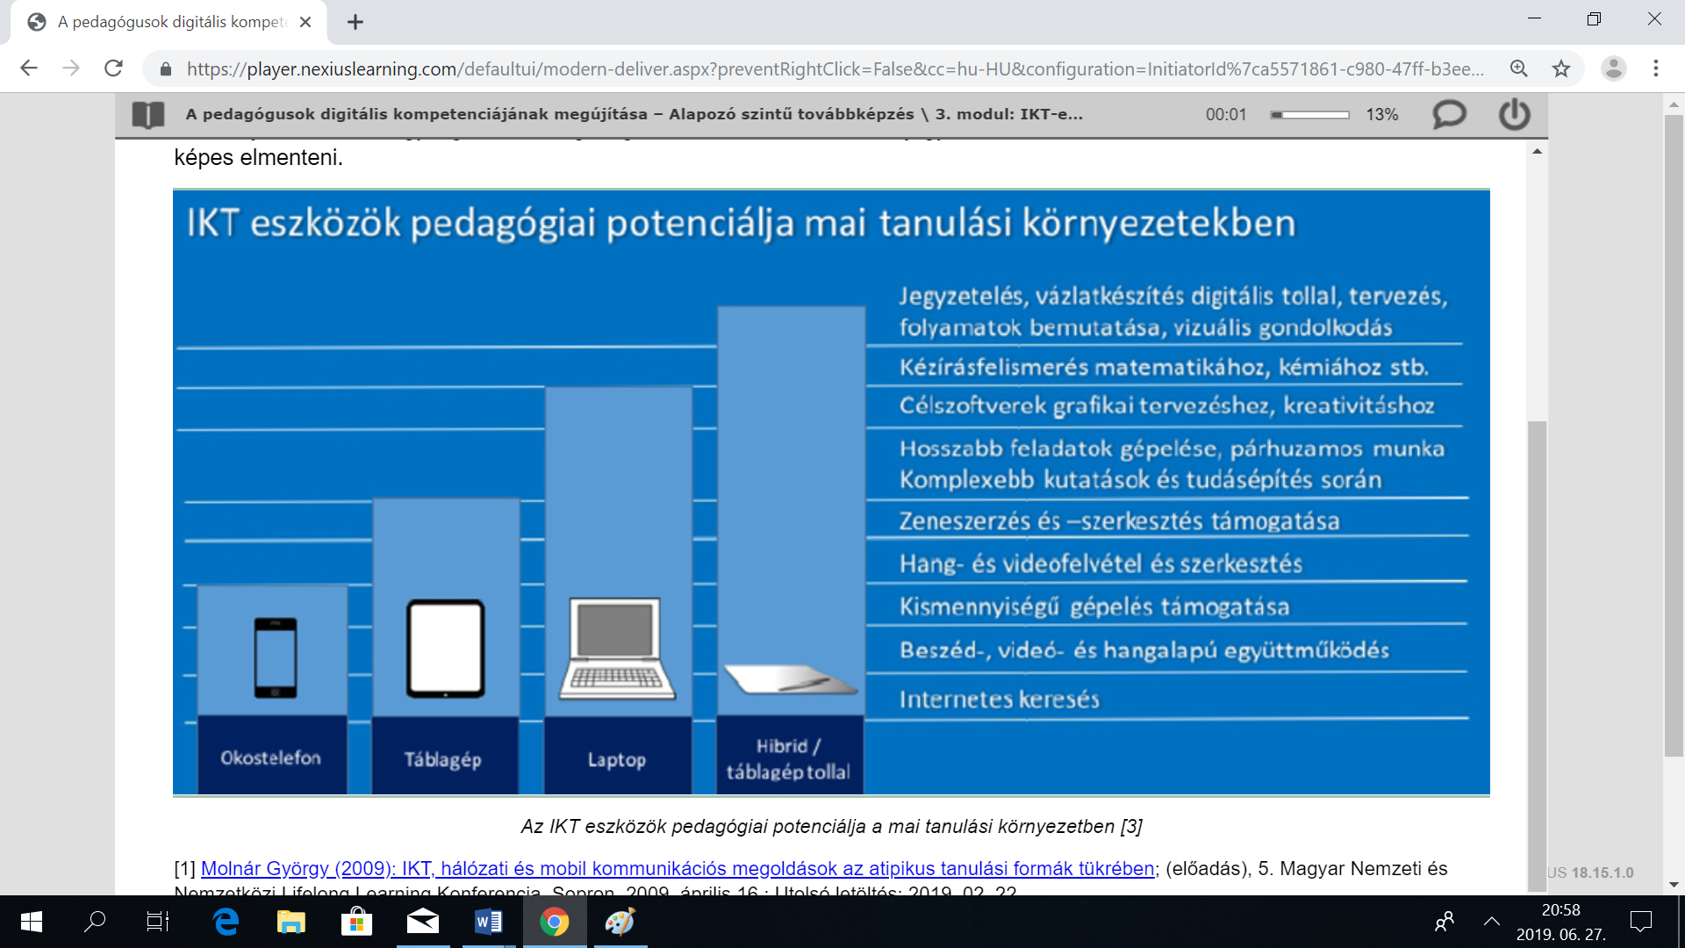A tanulási-tanítási folyamatban a tanulói és pedagógusi eszközöket gyakran valamilyen **digitális prezentációs eszközzel** együtt alkalmazzuk, amelyek a krétatáblához, flipchart táblához vagy az írásvetítőhöz képest számtalan és az interaktivitásnak is nagyobb teret engedő lehetőséget kínálnak a pedagógus és a diákok számára is. A leggyakrabban projektor, interaktív tábla vagy interaktív panel kerülhet kihelyezésre az osztálytermekbe.

A digitális **projektor** hagyományos vetítési technológiát alkalmaz, akár HD felbontásra is képes és bármilyen felületre vetíthetünk vele. A projektorok hátránya egyrészt az, hogy a fényereje fokozatosan halványul, ezért az izzót rendszeresen cserélni kell, másrészt osztálytermi alkalmazása számos körülmény biztosítását igényli: szükség lehet a terem elsötétítésére, oda kell figyelni a kitakarási szögre és a hűtőventillátor zaja zavaró is lehet.

Ehhez képest az **interaktív tábla** „egy szoftver segítségével kapcsolja össze a táblát úgy egy számítógéppel (és projektorral), hogy annak vezérlése a tábláról lehetséges lesz, illetve a táblára került tartalmak háttértárolóra menthetővé válnak. (…) A digitális tábla a leírtak szerint nem is lenne különleges eszköz, hiszen a számítógép, a projektor sok tanteremben rendelkezésre áll. A különlegességet az interaktívvá tett felület határozza meg, amely egy vezérlő szoftver segítségével lesz képes olyan feladatok elvégzésére, amelyeket eddig csak a számítógép tudott. (…) Az interaktív táblákat két csoportba sorolhatjuk a vetítés helye szerint. Az első kategóriába tartozik az elölről vetített projektor típus. Ez egy egyszerűbb megoldás, melynél az előadó maga is beárnyékolhatja a táblát, valamint zavaró a vetítő fénye az előadó számára. Ezeket a hátrányokat kiküszöböli a hátulról vetített projektor. Viszont ez a típus természetesen drágább is, így nem is terjedt el az iskolákban.” [4] Az interaktív tábla négyféle üzemmódban használható:

1. fehértábla üzemmódban a táblát hagyományos iskolai fehértáblaként használhatjuk;

2. vetítő üzemmódban, mivel csillogásmentes felületének köszönhetően bármilyen vetítésre alkalmas;

3. táblamásoló üzemmódban a táblaszoftver lehetővé teszi a táblán lévő tartalom (pl. órai vázlat) elmentését képként;

4. interaktív tábla üzemmódban a számítógép képét a táblára vetíthetünk, és úgy dolgozhatunk a táblán, mintha azt a képernyőn tennénk.

Mivel az interaktív táblarendszer részét alkotja projektor is, így az interaktív tábla egyik hátránya szintén a fényerő csökkenésében és a rendszeres izzócserében, illetve az alkalmazás korlátaiban (ld. projektor esetében felsorolt hátrányokat) keresendő.

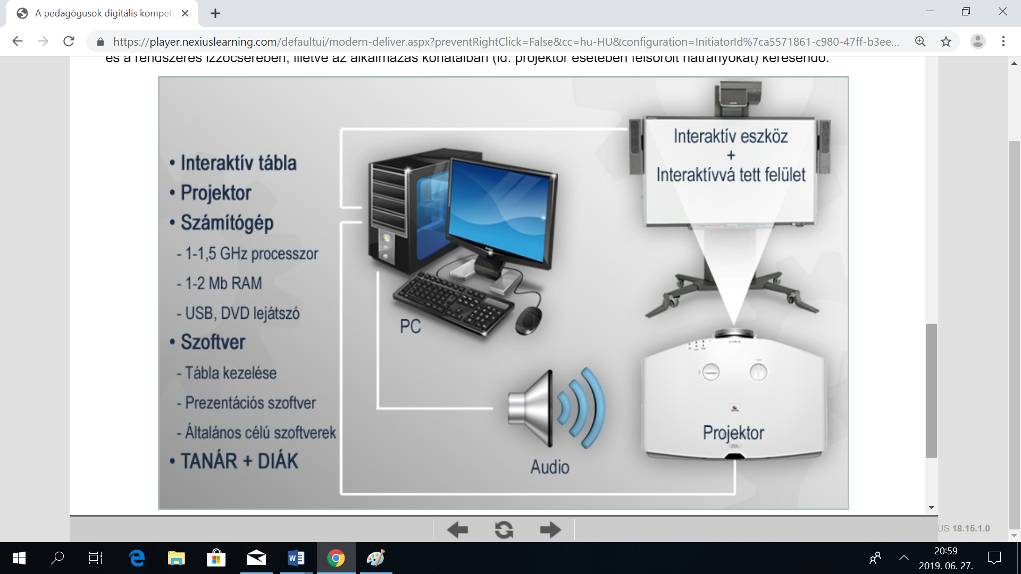Az **interaktív panel** (interaktív megjelenítő) tekinthető az interaktív tábla korszerűbb változatának is, amely egy integrált síkképernyős TV technológiát használ, ezért **projektort nem igényel,** és legalább HD felbontást biztosít. Mivel az interaktív panel fényereje állandó (nem halványul), ezért nincs szükség izzócserére vagy az osztályterem elsötétítésére, és a kitakarási szög sem okoz problémát. Működése csendes és az áramfelvétel szempontjából is jóval gazdaságosabb, mint az interaktív tábla. [6]

A pedagógiai gyakorlat szempontjából elengedhetetlen annak megértése és elfogadása, hogy a különböző IKT-eszközöket nem funkcionalitásuk vagy „megfelelőségük” alapján érdemes kiválasztani. Ehelyett **elsőként mindig azt kell meghatározni, hogy mely pedagógiai célokat szeretnénk megvalósítani, és e célok megvalósulását mely eszközök tudják hatékonyan és eredményesen támogatni.** A digitális pedagógiával kapcsolatban ez az alapvetés gyakran úgy fogalmazódik meg, hogy **„az IKT alkalmazása nem cél, hanem eszköz”,** vagyis a pedagógiai célok elérése határozza meg az IKT eszközök alkalmazását.

A tanulási-tanítási folyamatban a hardver eszközök közül az interaktív tábla és a tanulói laptopok, tabletek, okoseszközök felhasználása a leggyakoribb. Ezeket elsősorban **a tanulói interaktivitás fokozása (mint pedagógiai cél) érdekében**veszik igénybe a pedagógusok, az alábbiakban ennek lehetőségeire hozunk példákat Hülber László (2015) [7] tanulmánya alapján.

Az interaktív tábla

„Az interaktív tábla egy érintésérzékeny felülettel rendelkező eszköz, amelyet számítógéppel összekapcsolva megjeleníthetőek és vezérelhetőek rajta a különböző digitális tartalmak. Az interaktív táblák pedagógiai hasznát két fő területre lehet bontani: egyrészről kiváló szemléltetőeszközök, másrészről interaktív tevékenységet tesznek lehetővé megfelelő feladatok által. Ötvözik a multimédiás eszközöket, internet-összeköttetéssel az óra bármely pontján előhívhatók digitális tartalmak, tananyagelemek vagy interaktív tananyagok is. Ezekre könnyedén vizuális magyarázatok készíthetők, a számtalan rajzolóeszköz segítségével; kiemelések, méretezési, áthelyezési lehetőségek állnak rendelkezésre, ilyen módon tovább erősítve az eszköz szemléltetőerejét. Ebben az esetben jellemzően a tanár és tananyag közötti interakcióról beszélhetünk. Azonban ha pusztán **kivetítésre** használjuk az eszközt, amit egy írásvetítővel, projektorral vagy a tankönyvet nézve is megtehetnénk, akkor nem használjuk ki az eszköz interaktivitását. (…)

A másik köre a digitális táblával járó pedagógia haszonnak az **interaktív feladatok** alkalmazásával válik elérhetővé. Ebben az esetben a tanulóknak interaktív elemek aktivizálásával kell egy célállapotot elérniük, egy megoldást biztosítani, amelyet a gép automatizált formában ellenőriz, és jelzi a felhasználó felé, hogy sikeres volt-e a megoldás, vagy további próbálkozások szükségesek.

A módszertani probléma hasonló, mint a szemléltetésnél – nehéz a mindenkire kiterjedő interaktivitás biztosítása. Amennyiben nagyobb létszámú csoporttal dolgozunk, nehezen megvalósíthatóvá válik az a pedagógiai elvárás, hogy minden tanulóra jusson digitális táblával töltött interaktív idő. (…) A helyzet módszertani megoldását jelentheti, ha a tanulók csoportokban dolgoznak a táblánál. Ekkor azonban az osztály többi része nem látná, hogy mi történik a táblán, ezért érdemes forgószínpad módszert alkalmazni. Tehát az osztályt csoportokra bontjuk, annyi feladatot szervezünk, ahány csoport van. Amint végzett egy csoport a feladatával, az addig még nem teljesített feladattal folytatják tovább a munkát, amíg minden csoport minden feladattal kész nem lesz. Ezek közül a feladatok közül az egyik a táblához kapcsolódik. Ilyen módon biztosítható minden résztvevő interaktivitása, és az, hogy a táblát mindenki használhassa. A feladatot motiváló versenyszituációba is ágyazhatjuk. Fontos, hogy az egyes feladatok körülbelül ugyanannyi időt vegyenek igénybe és az interaktív táblára készített feladatok elegendő kihívást biztosítsanak több tanuló esetén is. Ezenkívül kontrollálni kell, hogy a táblánál mindenki sorra kerülhessen, kiegyensúlyozott munkamorál legyen érvényes.

A fenti módszertani problémára technikai megoldások is léteznek. A **digitális palatáblának** is nevezett eszköz segítségével egy kicsinyített mását kapjuk az interaktív táblának, amelyet vezeték nélküli kapcsolat révén ugyanolyan célokra használhatunk, mint nagyobbik változatát, csak sokkal mobilisabb formában. Ezen digitális eszközökből osztálynyi létszámút is elhelyezhetünk egy teremben, ezzel elősegítve, hogy a tanulók könnyedebben jussanak az interaktivitás lehetőségéhez. Ma már rendelkezésre áll az a technológia is, amivel okoskészülékek segítségével vezérelhetők az interaktív táblák (lásd Splashtop projekt [1]).” [2] A tanulók részvételét támogató eszközök közül elsősorban a laptopokat, tabletek és mobiltelefonokat érdemes kiemelnünk; a hazai gyakorlatban leginkább a tabletek és laptopok terjedtek el. A két eszköz felhasználási lehetőségeit meghatározza műszaki funkcionalitásuk is. „A **tabletek** általában kisebb teljesítményűek, korlátozott programtelepítési lehetőséggel bírnak, kisebb gépelési sebességgel használhatók (Chaparro et al. 2014), kisebb a méretük, viszont mobilisabbak, érintőképernyővel vezérelhetők, jellemzően beépített mikrofonnal, kamerával, GPS-szel, gyorsulásmérővel, magnetométerrel és giroszkóp szenzorral rendelkeznek. A **laptopoknak** jobb az átlagos teljesítményük, nagyobb szabadságot biztosítanak a programok telepítésére vonatkozóan, nagyobb és jobb minőséga képernyőjük, de jellemzően ez nem érintőképernyő, kevésbé mobilizálhatóak, csak videocsetelésre alkalmas kamerával rendelkeznek, legtöbbjükben viszont van beépített mikrofon, azonban GPS szolgáltatással nem rendelkeznek.

sztálytermi kontakt mindenkire egyenlő mértékben kiterjedő interaktivitás támogatásában az **1:1 eszközellátási modell**jelentős előrelépést jelenthet, de az is sokat segít, ha például 4 fős csoportoknak tudunk egy-egy eszközt biztosítani, legyen az tablet vagy laptop. (…) Az, hogy mindenki rendelkezik saját eszközzel a differenciált információfeldolgozás, feladatvégzés megvalósítása érdekében, fontos lehetőséget biztosít például az online projektmunkának. A gyengébb tanulási képességekkel rendelkezők több időt tölthetnek az információval való megismerkedéssel, míg az élenjárók a kapcsolódó (például linkek segítségével) plusztartalmak elsajátításával foglalkozhatnak. Az önálló, interneten történő információkereséshez, -feldolgozáshoz kapcsolódó feladatok mindenkire kiterjedően megvalósíthatók. Fontos, hogy az ilyen típusú önálló feladatokhoz később interaktivitást társítsunk, a tanulók adjanak számot a szerzett tudásukról. Ezt digitális környezetben megvalósíthatják úgy, hogy egy közös digitális produktumot, dokumentumot (például egy prezentációt, infografikát) hoznak létre, amit aztán bemutatnak, előadnak társaiknak. Ezt egy közös digitális felületre is publikálhatják.

Ilyen célokra alkalmas lehet egy e-learning 2.0 rendszer, LMS környezet, egy Google+ felület [1], Facebook-csoport vagy blog. Ezeket a felsorolt lehetőségeket elsősorban az osztálytermi folyamatok kiterjesztésére, kontakt tevékenységeken kívül használjuk, de lehetnek olyan feladatok, amelyek során értelmet nyernek az osztálytermen belül zajló munkánál is. Vegyünk példának egy olyan feladatot, amelyben a tanulók elkészítettek egy infografikát, amit közzétettek egy, az osztály által használt közös online felületen. Miközben bemutatják a produktumot az osztálynak, a tanulók egy része IKT eszközök segítségével kommentekkel reflektál, másik részük élőszóban teszi ezt meg. Utána a válaszok szintén online és offline térben is születhetnek. Ez a fajta szemlélet egyben tükrözi azt a pozitív, követendő trendet is, amely nem választja el élesen az online és offline tevékenységeket. Ahogy ez a tanulók életében teljes természetességgel valósul meg, például egyszerre beszélgetnek valakivel élőben és közben az okostelefonjuk segítségével online egy másik ismerősükkel, úgy az iskola világában is integrálhatók az online-offline tanulási környezetek.

A laptopok, tabletek az információszerzés mellett kiválóan alkalmazhatók **felhőalapú együttműködésre.** Az információk létrehozásának felhőalapú megvalósítása során már a kezdeti lépésektől kezdve mások is bekapcsolódhatnak, hozzáférést kaphatnak, és ezzel részeseivé válhatnak a munkafolyamatnak. A felhőalapú információkezelés alkalmával olyan tartalmakkal dolgozunk, amelyek online környezetben keletkeznek, ott tárolódnak, és ez a környezet biztosítja, hogy mások számára is hozzáférhetők legyenek (Ollé – Lévai 2014). Ezeknek a rendszereknek az alkalmazása során a tanulók közösen, egy időben szerkeszthetnek, készíthetnek különböző digitális produktumokat (lásd következő részben a konkrét lehetőségeket). A feladat jellemzőitől függően érdemes ezt egy vagy több eszközzel végrehajtani párokban vagy csoportokban. Elképzelhető, hogy a munkafolyamat egyes részeit külön-külön végzik, utána pedig közösen folytatják tovább. Például egy felhőben tárolt táblázatban külön-külön rögzítenek fizikai méréseket, majd a kapcsolat megállapításához közösen függvényt rajzolnak, és együtt vonják le a következtetéseket vagy oldják meg az eredmény alkalmazását igénylő feladatot. Vannak olyan alkalmazások, amelyek nem tesznek lehetővé különböző eszközökről történő közös digitális munkát egy produktumon, azaz nem alkalmasak felhőalapú együttműködésre. Ebben az esetben egy eszközt a tanulók egy csoportja használ. Módszertanilag érdemes figyelemmel lenni rá, hogy a feladat olyan típuslegyen, amely valóban több ember közreműködésének értelmet ad, különben inkább önálló feladatra alkalmas. Érdemes a munkaszervezést tudatosan megtervezni a diákokkal, hogy ne kerüljenek frusztráló helyzetbe annak kapcsán, hogy melyikük használja az IKT eszközt.

**A tabletek, okostelefonok kameráit**bármilyen szerepléshez, bemutatáshoz kötött feladat esetében a diákok kihasználhatják, felvételt készíthetnek arról, és azt a többiek felé megoszthatják online környezetben. Ez lehet versmondás, egy idegen nyelvjáték, kísérlet, de a testnevelésórán a tanulók a tanárral együtt kielemezhetik a diákok által bemutatott tigrisbukfencet is.

Az okoseszközök típustól függően rendelkeznek **mozgást érzékelő szenzorokkal,** amelyekkel gyorsulást és szöggyorsulást lehet mérni; a készülék környezetéről információt szolgáltató szenzorok segítségével nyomást, hőmérsékletet, relatív páratartalmat, fényerősséget; a készülék helyzetéről információt szolgáltató szenzorok által irányítottságot, mágneses térerősséget. A szenzorok állapotainak lekérdezéséhez speciális programok telepítése szükséges (pl. Smart Tools [2]). Ezek után »meg lehet mérni például egy lejtőn leguruló kiskocsihoz rögzített készülék gyorsulását, vagy a készüléket elejtve a nehézségi gyorsulás értékét. Rugóra függesztve a készüléket a gyorsulás-idő grafikon harmonikus jellegűnek adódik. Optikai, környezetfizikai kísérletekben (pl. felhősödés, napfogyatkozás) a fényerősséget mérő szenzor hasznosítható. Az elektromosságtanon belül pedig több alapjelenséget lehet említeni, ahol a mágneses teret érzékelő szenzor kaphat szerepet.« (Bérces 2015: 100)

**A szívverés ritmusát érzékelő szenzorok** segítségével adatok küldhetők Bluetoothon keresztül az okoskészülékre. Így fizikai terhelés vizsgálatára nyílik lehetőség. Helyváltoztató testmozgás esetén GPS adatokkal kiegészítve pontos információt kaphatunk a kifejtett fizikai teljesítmény és a szívverés szaporaságának kapcsolatáról (Bérces 2015). Kamera és speciális program segítségével a mozgások tanulmányozása (kinematika) is megvalósítható, rögzíthetjük, hogy hol tartózkodik egy mozgó test az idő függvényében. Ahogy mikroszkópot is illeszthetünk tabletekre, amelyekkel látványos, további elemző vizsgálatra alkalmas videofelvételek és fényképek készülhetnek.” [3]

Szoftverek, alkalmazások felhasználása a tanulási-tanítási folyamatban

A tanulási-tanítási folyamatban bevethető szoftverek, okoskészülékre tervezett alkalmazások köre folyamatosan bővül, ezért pedagógusként elsősorban arra érdemes törekedni, hogy saját gyűjteményünk legyen és igyekezzünk minél többet megismerni a kollégák által használt programokból is.

Közös dokumentumkészítést támogató szoftverek

„A közös dokumentum készítését támogató szoftverek esetében az adatok felhőben tárolódnak, amelyet a diákok megoszthatnak egymással és egy időben, egyszerre szerkeszthetnek több internetre kapcsolt eszköz segítségével. Ezeknek a szoftvereknek egy népszerű kategóriáját jelentik az **irodai szoftvercsomagok felhőalapú változatai, pl. Google Dokumentumok, Microsoft OneDrive,** amelyek segítségével közösen szerkeszthetünk szöveges dokumentumokat, táblázatokat, prezentációkat.

A konstruktivista pedagógia megvalósítására kiváló lehetőséget biztosítanak a **wiki szócikkszerkesztő programok** (pl.: *PBWorks, Wikispaces, Wetpaint*). Az információfeldolgozás egy testet öltött formája lehet wiki gyűjtemények közös megalkotása. A diákok saját készítésű wikipediája számukra megfelelőbb lehet, mint egy tankönyv vagy a tanár által összeállított tananyag. Ennek oka, hogy az ő előzetes tudásukra épül, és olyan módon fogalmazhatják meg, ahogy az számukra a legjobban értelmezhető, megjegyezhető. Szép pedagógiai gondolat, hogy a legjobb tananyagot a diákok saját maguknak tudják elkészíteni. A szócikkeket lehet párban, csoportban készíteni, 1:1 vagy párokra, csoportokra történő IKT eszköz biztosításával. A folyamat során természetesen fontos a tanár kontrolláló szerepe, akinek a javításokat, pontosításokat a diákokkal együtt interaktív környezetben érdemes elvégezni.

**A gondolat- és fogalomtérképek** pedagógiai haszna mára széles körben empirikus kutatásokkal bizonyítottan is elismert (Holland et al. 2004; Toi 2009). Ezeket a **programokat** (pl. *Mindomo, Bubbl.us, MindMeister*) interaktív táblán vagy tanulói laptopokkal, tabletekkel páros, csoportos és akár az egész osztály bevonását is lehetővé tevő feladatokhoz használhatjuk. Például egy téma bevezetése során, egy gondolattérképen kiválóan összegyűjthetők és rendezhetők az előzetes ismeretek. A fogalomtérképek segítségével egy téma feldolgozása során folyamatosan gyűjthetjük és strukturálhatjuk az újonnan elsajátított fogalmakat, amelyek az adott téma végén a kapcsolatok vizualizálása révén átláthatóbbá és érthetőbbé tehetik a tananyagot. Digitális megoldás révén folyamatosan bővíthetjük, módosíthatjuk és szerkeszthetjük ezeket, akár egy hosszabb időszak állandóan visszatérő feladata is lehet.” [1] Digitális produktumok előállítására alkalmas programok

„Manapság egyre több digitális termék előállítására alkalmas program esetében igaz, hogy cél azokat felkészíteni arra, hogy felhőben tárolják az adatokat és közösen szerkeszthetők legyenek. Így a következő lehetőségek tekintetében is várható ez a tendencia. A különböző digitális produktumok előállítása esetében a pedagógiai célt valójában nem ezek előállítása jelenti, hanem az addig vezető út végigjárása. Ahhoz, hogy ezek a digitális anyagok elkészülhessenek, a diákoknak számtalan információt kell keresniük, feldolgozniuk és átalakítaniuk, alkalmazniuk, tudástranszfert megvalósítaniuk. A diákok számára egy motiváló végcél jelenik meg, amelyben használhatják az IKT technológiát, olyan produktumot állítanak elő, amellyel megmutathatják, materializálhatják tevékenységüket. Ezt közös online felületeken megmutathatják – tudatos tervezésnek megfelelően – szűkebb közösségeknek (osztály, iskola) vagy akár az egész világnak (www). Ez további motivációs bázisokat szabadíthat fel, és számtalan csatornából áramolhatnak a visszacsatolások.

Digitális produktumokra példa:

* videó (pl. *Movie Maker, PowToon*)
* idővonal (pl. *Tiki-Toki, Timeglider*)
* szófelhő (pl. *Tagul, Tagxedo*)
* weboldal (pl. *Webnode*)
* animáció (pl. *Moovly*)
* multimédiás dokumentum, poszter (pl. *Glogster*)” [1]

Digitális információmegosztást, kommunikációt támogató programok

A közös online munka során sokszor jelentkezik az igény az információk megosztására, rendszerezett formájú tárolására és többféle kommunikációs lehetőség biztosítására. Jelen esetben tehát nem a már korábban tárgyalt közös egyidejű szerkesztő-, alkotómunka támogatásáról van szó. Alapvető fontosságú, hogy minden egyes osztályhoz, csoporthoz tartozzon egy olyan online felület, ahol megvalósítható az információk megosztása, kommunikáció. Erre alkalmas lehet egy CMS [1] rendszer *(Moodle)*, LMS [2] rendszer *(Neo LMS)*, amelyek számtalan más oktatáshoz tartozó tevékenység támogatására is alkalmasak.

Például

* házi feladatok kezelése;
* osztályzatok tárolása;
* tesztek alkalmazása;
* naptár,
* jelenléti ív,
* szavazás szolgáltatások
* stb.,

amelyek nem feltétlenül kötődnek témánkhoz, a kontakt tevékenység támogatásához, de kiválóan kiszolgálhatják a digitális munka során jelentkező információk menedzselésére vonatkozó igényeket. Ezért kihasználhatjuk ilyen kontakt célokra is ezeket a felületeket, ha már úgyis rendelkezésre állnak.

Csak a megosztáshoz, rendszerezett információtároláshoz elegendő lehet például egy *Google+* [3] felület, a kommunikációs célokat pedig inkább a Facebook valósítja meg. Amennyiben az információk tárolása, megosztása elegendő, akkor tárolhatjuk az adatokat **Google Drive**-ban, **Dropboxban** vagy a**Microsoft OneDrive**-ban.

A szinkrón kommunikációt, azaz a chatelést számtalan program tökéletesen kiszolgálhatja, például: *Gtalk [4], Skype,* okostelefonon *Viber* stb. Aszinkrón kommunikációra (például a vitafórum is idetartozik) pedig az e-learning rendszerek mellett Google+, Facebook, saját weblap lehet többek között alkalmas. Az információk áramlásának iránya az összes lehetséges kombinációt felveheti: például a tanár feltöltheti az órai feladat megvalósításához szükséges forrásokat, a diákok a közös prezentációhoz gyűjthetnek képeket, beadhatják megoldásaikat a tanárnak. Egy feladat végrehajtása előtti brainstorming, egy témával kapcsolatos ötletgyűjtés tipikus segédeszköze post-itek parafatáblára való elhelyezése. Ez megvalósítható online formában is úgy, hogy azt közösen szerkesztjük, mivel felhőben tárolhatók az adatok. A hagyományos post-itekhez képest hozzáadhatunk videókat, képeket, linkeket és fájlokat is. Ilyen például a *Padlet* vagy a *Lino* webes alkalmazás. Véletlenszerű csoportok kialakításához jól használható a *Team-up*szoftver.”

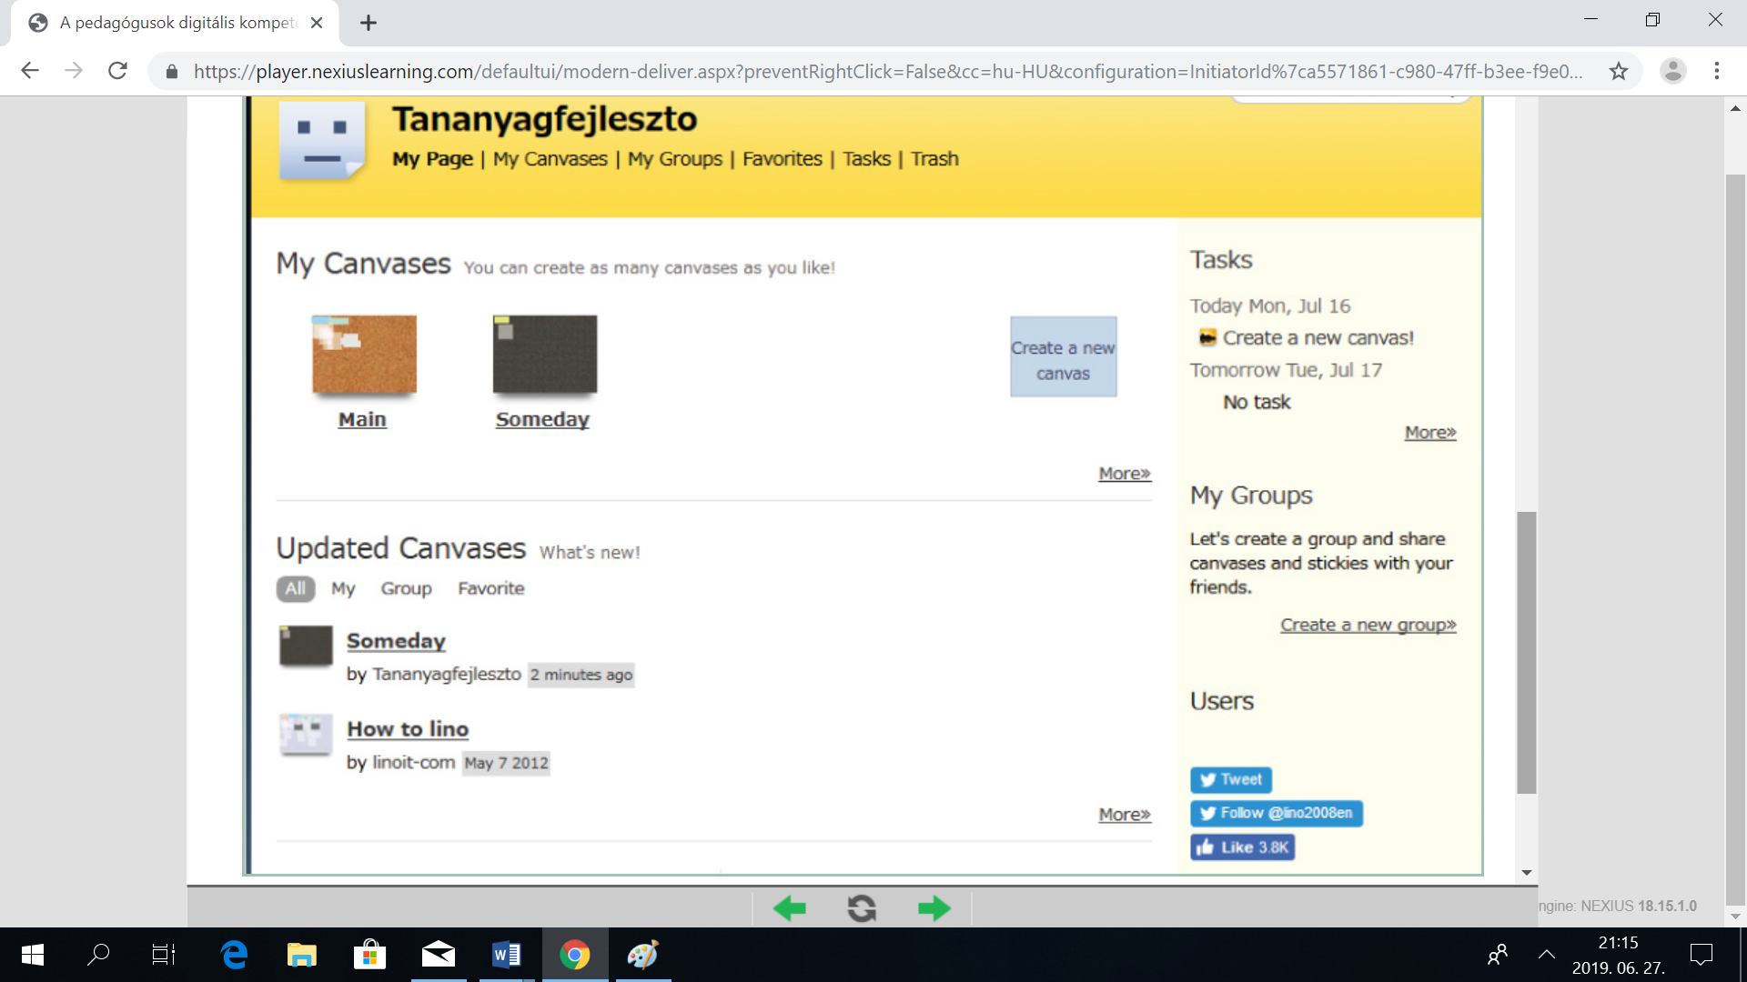Online feladatok szerkesztésére alkalmas programok

„Az eddig említett megoldások elsősorban a tanulókhoz kapcsolódtak, az ő alkotótevékenységüket segítették elő. A feladatszerkesztő alkalmazások inkább a tanárokhoz kötődnek, ők készítenek feladatokat, amelyeket utána a diákok az elérhető IKT eszközök segítségével oldanak meg. Ettől függetlenül mind a feladatok, mind például a tesztek diákokkal történő elkészítése jó módszertani fogás. Lehetőséget ad a tudás alkalmazására és felhasználható feladatként. Például egyik csoport a másiknak állít össze egy feladatsort.

Feladatszerkesztő célokra is alkalmas az interaktív táblához tartozó szoftver (SMART Notebook, ActivInspire stb.). A tanár elkészíti a feladatokat, amelyek az interaktív táblán kívül felhasználhatók tanulói laptopokon és tableteken is. Nem szükséges az interaktív tábla szoftverek telepítése, hanem elegendő azok viewer változatainak alkalmazása. SMART esetében egy webes alkalmazás a SMART Notebook Express, ActivInspire esetében Activstudio flipchart Viewer telepítése oldja meg ezt a feladatot. Ebben az esetben a tanulók nem szerkeszthetik, de használatba, interaktivitásba hozhatják a tartalmakat.

A ma elérhető feladatszerkesztő szoftverek közül a **LearningApps.org** [1] kínálja a legszélesebb lehetőségeket a feladattípusok tekintetében. Az elérhető feladattípusok között találunk feleletválasztó, szókereső, párkereső, csoportba rendező, sorba rendező, keresztrejtvény, akasztófa játék stb. sablonokat, amelyeket igényeinknek megfelelően tartalommal láthatunk el. A feladatokat a diákok online megoldhatják, interaktív táblán, laptopon vagy okoskészülékek segítségével párban és csoportosan is. Ezek a feladatok játékos formában ellenőrzik vagy teszik lehetővé a tudás alkalmazását. Gyakran felmerül kritikaként, feltételezhetően a játékos forma miatt, hogy ezek az eszközök mélyebb tudás ellenőrzésére nem megfelelőek. Azonban a gondosan, jól megtervezett feladatok kellőképpen nehezek is lehetnek. Természetesen nem mindenre kiterjedő tudásfajták ellenőrzésére alkalmasak (például képességjellegű tudás ellenőrzésére kevésbé). De változatos alkalmazásuk segítségével motivált értékelési formát tudunk aktivizálni.” [2]

Az interaktivitás értékelésére szolgáló eszköz

„Például a **Classdojo** alkalmazás segítségével a hagyományosnak mondható piros pontokra épülő értékelési forma modernizálható, ami a gamification [1] megvalósításának eszköze is lehet. A tanulóknak pontokat adhatunk pozitív, és vonhatunk le javítandó viselkedésükért. Ezeket árnyalhatjuk különböző jelvények formájában, például ’Hibátlanul dolgoztál’, ’Jó a magatartásod’, ’Sokat jelentkeztél’, ’Szépen dolgoztál együtt a pároddal’ stb. Ezeket az értékeléseket a tanulók és a szülők is megtekinthetik, akiknek akár az e-mail címükre is elküldhetjük a heti, havi értékeléseket gyermekeik aktivitásáról.” [2]

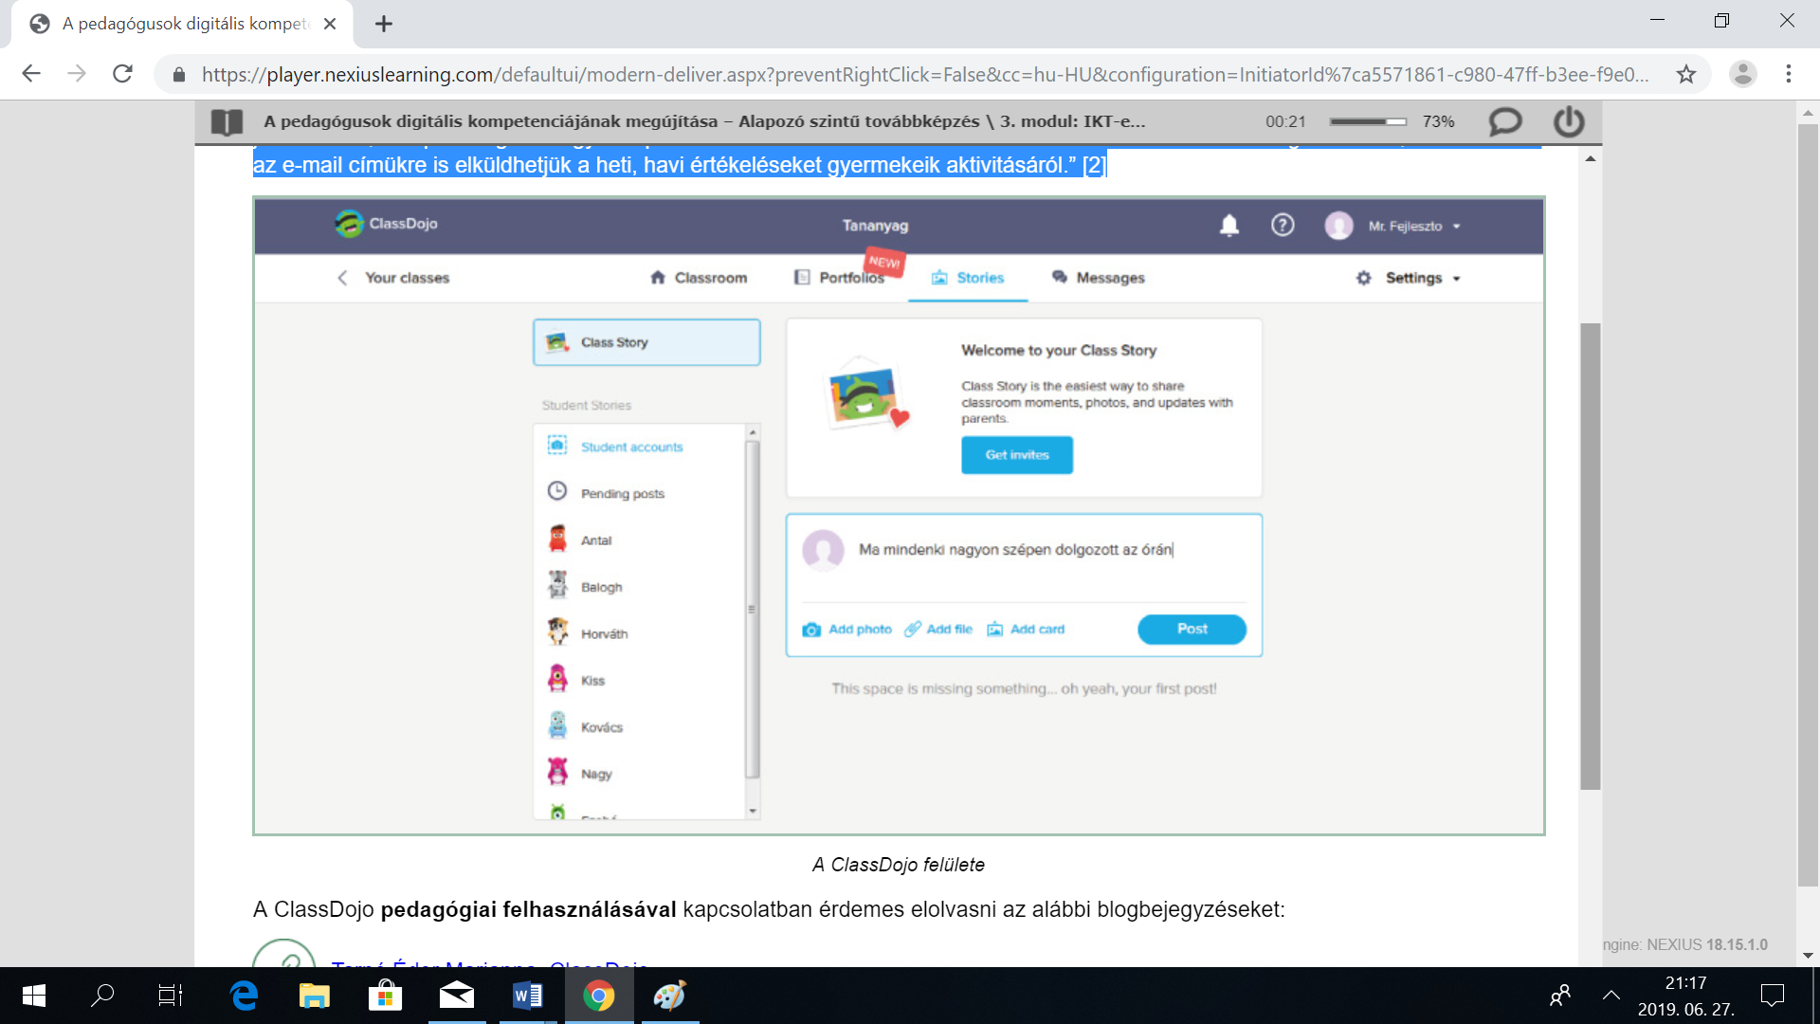Oktatási játékok

„A játékok oktatási célalkalmazása régóta alkalmazott módszer (pl. társasjátékok), és ezeknek a digitális változatai is kiváló lehetőségeket rejtenek. A játékokból ismeret mechanizmusok, megjelenítési módok motivált környezetet biztosítanak. Csak itt a feladatok, a szintek teljesítése a diákok tudásának alkalmazását kívánja meg. A szórakoztatás mellett az ismeretátadás vagy a képzés is tehát centrális célt jelent. A kutatások arra is fényt derítettek azonban, hogy a túl sok audiovizuális elem vagy a játékok köré szőtt történetek túlsúlya megnövekedett kognitív terheléshez vezethet (Pásztor 2013). Ezért fontos, hogy ellenőrizzük, milyen játékokat választunk ki, hogy a pedagógiai haszon megfelelő mértékű legyen, például:

<http://educationalgames.nobelprize.org/educational/>

<http://www.bbc.co.uk/history/interactive/games/>

<https://spaceplace.nasa.gov/menu/play/>

Alkalmazásuk jellemzően önálló formában történik, a komplex játékokhoz társíthatunk perszonális interaktivitást is. Manapság sok ilyen játék készül kifejezetten okoskészülékekre is (<https://kobak.org/okostelefon-alkalmazasok-az-oktatasban/>).

Például nagy népszerűségre tett szert a nyelvoktatást játékos formában megvalósító Duolingo.” [1]

Tanfelügyeleti rendszerek

Az IKT eszközöket és alkalmazásokat használó tanórán, foglalkozáson különösen fontos, hogy a tanulási-tanítási folyamat mindvégig a pedagógus irányítása mellett valósuljon meg, azaz a diákok a feladatokra, tevékenységekre (a pedagógus pedig a pedagógiai cél megvalósítására) összpontosítsanak, ne tereljék el a figyelmüket maguk az eszközök, alkalmazások, illetve a náluk lévő eszközökön ne más szoftvereket használjanak, ne nyissanak meg olyan weboldalakat, amelyek nem szükségesek a feladatok megoldásához. Ebben nyújtanak segítséget az ún. **tanterem-felügyeleti menedzsment szoftverek,** amelyekkel a pedagógusok a diákok órai aktivitását, eszközhasználatát tudják nyomon követni és szükség szerint kontrollálni. Ezek a szoftverek vezetéknélküli és LAN hálózatokat is támogatnak, és az alábbi lehetőségeket kínálják:

* a tanári képernyő megosztása;
* a diákok képernyőjének megosztása, prezentáció-tartás;
* médiafájlok lejátszásának megosztása a diákok eszközeivel;
* videó és audió broadcast lehetőség, azaz a webkamerán/mikrofonon keresztül élőkép és/vagy hang közvetítése a kijelölt diákok eszközeire;
* csoportmenedzsment, kijelölt csoportok összedolgozása, hang-, szöveges és videó eszközök megosztása az adott csoporton belül a kijelölt csoportvezetők irányításával;
* fájlmanagement, fájlok megosztása, begyűjtése;
* a diákok gépeinek irányítása (például az eszközön aktuálisan használható programok korlátozása). [1]

„Amennyiben tanárként szeretnénk a diákok program- és internethasználatát ellenőrizni, a tanfelügyeleti rendszerek (pl. *NetSupport, iTalc*) segítségével ez is lehetségessé válik. A tanár saját számítógépén láthatja a tanteremben dolgozó diákok monitorát, kis méretben akár többet is egyszerre. Átveheti azok vezérlését (egér, billentyűzet), például, ha diákok segítséget kérnek. Kivetítheti a diákok monitorán lévő tartalmat a projektorra vagy fordítva, a tanári számítógép képét elküldheti az összes diák számítógépére. Ezek hasznos kiegészítő lehetőséget jelentenek olyan oktatási környezetben, ahol több IKT eszköz is megtalálható.” [2]

A tantermi menedzsment szoftverek mellett meg kell említenünk a **tartalommenedzsment szoftverek** által kínált lehetőségeket is. Ezek céljukban, funkciójukban térnek el a tantermi menedzsment szoftverektől, mivel **elsősorban nem a tanulási-tanítási folyamat szabályozásához, irányításához nyújtanak segítséget, hanem a tanulási-tanítási folyamatban megjelenő tartalmak megosztását, feldolgozást támogatják interaktív módon.** Ezek jellemzőit az alábbiakban összegezhetjük:

* segítségükkel a pedagógusok interaktív tartalmakat készíthetnek, amelyeket a gyerekek eszközeivel megoszthatnak;
* lehetővé teszik a pedagógusok közötti tananyag- és tapasztalatcserét;
* személyre szabott tananyagok kijelölésével támogatják az egy az egyhez tanulást;
* segítségükkel virtuális osztályterem alakítható ki, amelyben a diákoknak együttműködve tanulhatnak;
* biztosítják a diákok eszközei a szavazó és válaszadó módban történő részvételét;
* lehetővé teszik, hogy a diákok azonnali szöveges vagy tesztalapú visszajelzést adjanak, amelyekből statisztikák készíthetők.

A legtöbb prezentációs eszköz rendelkezik saját tartalommenedzsment szoftverrel és saját tartalom-adatbázissal is, amelyek az eszközök használata esetén szabadon felhasználhatók. [3]

További lehetőségek a jövő (?) digitális oktatásában

A fent említett eszközökön és alkalmazásokon túl jónéhány olyan lehetőség is megjelent a pedagógusok gyakorlatában, amelyek ma még kevésbé elterjedtek, de vélhetően egyre nagyobb népszerűségnek fognak örvendeni a hazai oktatásban is. Az alábbiakban ezek közül mutatunk be néhányat.

**Robotok**

Kétségkívül az oktatásban is bevethető robotokat övezi a legnagyobb érdeklődés. A robotok oktatásban történő alkalmazása elsősorban a diákok problémamegoldó, algoritmikus gondolkodásának fejlesztését célozza, s népszerűségét a diákok robotok iránti érdeklődése, a velük/általuk való tanulásban rejlő motivációs lehetőségek is elősegítik. A hazai gyakorlatban a **Bee-Bot/Blue-Bot padlórobotok** és a **LEGO® WeDo és MINDSTORMS** robotok kezdenek teret hódítani; a LEGO® MINDSTORMS elsősorban a felső tagozatos és középiskolás diákok, a többi pedig az óvodás és alsó tagozatos tanulók fejlesztéséhez nyújtanak segítséget.

**A micro:bit**

A BBC micro:bit egy kifejezetten oktatási célra létrehozott, egylapkás mikrovezérlő, amely a programozás által a problémamegoldó gondolkodást fejleszti elsősorban a 10–14 éves diákoknál. A 4x5 cm-es lapka egy 5x5 ledből álló kijelzővel és szenzorokkal (gyorsulásérzékelő, hőmérsékletérzékelő, fényérzékelő, irányérzékelő) rendelkezik, és olyan kommunikációs lehetőségeket (USB, bluetooth, külső portok) kínál, melyek számítógép vagy okostelefon segítségével programozhatók. A micro:bit a hozzá kialakított programozási és szimulációs felület (MakeCode) az oktatás több szintjén és különböző életkorú tanulók esetében is sokrétűen alkalmazható, legyen az (akár többfelhasználós) játék fejlesztése, hordható eszközök (pl. okosóra, lépésszámláló, okosruha) tervezése és megvalósítása, kísérletezés a szenzorok által mért adatok felhasználásával vagy éppen külső eszközök vezérlése/irányítása.

**AR és VR**

Az **AR** (Augmented Reality) **kiterjesztett valóságot** jelent, és lényege, hogy amikor egy képet egy tablet vagy okostelefon kamerájával megnézünk, a valós világ képe kiegészül egy virtuális képpel. Ez annak köszönhető, hogy az adott hívóképhez (például a földrajzatlasz egyik oldalához) egy újabb réteget rendelünk (például az adott hegyek háromdimenziós modelljét). A Quiver nevmobil tanórai feladatokhoz is jól használható alkalmazás, mely a kiterjesztett valóság technológiára épül: az alkalmazás oldalán (http://www.quivervision.com/) található színezőlapokat kiszínezve, majd ezeket a telefonos (iPhone vagy Android) alkalmazással beolvasva ugyanis három dimenziós megjelenítést hozhatunk létre.

A **VR** (Virtual Reality), a **virtuális valóság** egy olyan számítógép által generált világot jelent, melyet nehéz megkülönböztetni a valóságtól (ilyen például a Second Life vagy a Sims). A virtuális valóság egy másik felhasználási területe az, amikor egy speciális szemüvegen, sisakon át nézünk egy kijelzőt, amely egy 360 fokban megtekinthető „elektronikus világot” mutat meg számunkra (például egy konkrét földrajzi helyet a Google Utcakép funkciójának segítségével).